常州市2006届高三物理研讨会
光学
常州 五中
1、如图所示，一条光线从空气中垂直射到棱镜界面BC上，棱镜的折射率为$\sqrt{2}$，临界角为45°，这条光线离开棱镜时与界面的夹角为( d )
A．30°
60°
30°
B
C
A
B．45°
C．90°或60°
D．90°或45°

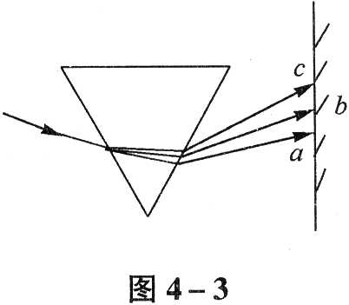
2、如图4—3所示，一细光束通过玻璃三棱镜折射后分成a、b、c三束单色光，则在这三种单色光中 （ d ）
A．光子的能量关系是$E_{a}>E_{b}>E_{c}$
B．在真空中传播速度的关系是$v_{a}<v_{b}<v_{c}$
C．通过同一双缝产生的干涉条纹的间距$d_{a}<d_{b}<d_{c}$
D．通过同一双缝产生的干涉条纹的间距$E_{a}>E_{b}>E_{c}$

3、如图23-6所示的三棱镜中，BC中镀有反射膜，一束折光斜射入AB面，经棱镜后，在屏幕的bc段形成彩色光带，则（ bc ）
A
B
C
图23-6
·
·
c
b
A、b点的颜色是黄色 B、b点的颜色是红色
C、c点的颜色是紫色 D、c点的颜色是蓝色

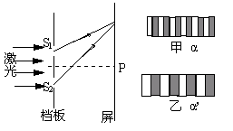

4、如图所示，左图为双缝干涉实验的装置示意图，右图甲为用绿光进行实验时屏上观察到的现象，$α$为中央亮条纹，右图乙换用另一颜色的单色光实验时观察到的条纹情况，$α$’为中央亮条纹，则下列说法中正确的是( c )
A．乙图可能是用紫光实验产生的条纹，表明紫光波长较长
B．乙图可能是用紫光实验产生的条纹，表明紫光波长较短
C．乙图可能是用红光实验产生的条纹，表明红光波长较长
D．乙图可能是用红光实验产生的条纹，表明红光波长较短

5、如图所示，一圆柱形空筒，底面直径和高度都为d，在筒口边沿某处A点刚好看到圆筒内底部圆周上某点B。观察者位置不变，往筒中倒满某种液体，就可以看到筒底的中心点O，则 [ BD ]
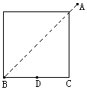A．这种液体的折射率为1.48
B．这种液体的折射率为1.58
C．这种液体的折射率为1.68
D．光在这种液体中的传播速度为1.9×10⁸m/s

6、平行厚玻璃板放在空气中，一束复色光从玻璃板下表面斜向上射出，变成a、b两束单色光，如图所示，比较a、b两束单色光，则 （ D ）
A、玻璃对a光的折射率较小
a
b
B、a光在玻璃中的传播速度较大
C、a光的波长较长
D、a光光子的能量较大

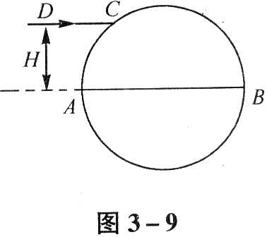
7、如图3—9所示，透明介质球的半径为R，光线DC平行于直径AB射到介质球的C点，DC与AB的距离H=0．8R。
（1）试证明：DC光线进入介质球后，第一次再到达介质球的界面时，在界面上不会发生反射（要求说明理由）；
（2）若DC光线进入介质球后，第二次再到介质球的界面时，从球内折射出的光线与入射光线DC平行，求介质球的折射率。
解：如图DC光线进入介质球内，发生折射$\frac{\text{sin}i}{\text{sin}r}=n$，折射角r一定小于介质的临界角，光线CE再到达球面时的入射角∠OEC=r，小于临界角，因此一定不发生全反射
如图 sini=0.8 $\text{sin}r=\frac{\sqrt{5}}{5}=0\text{.}\text{447}$
折射率$n=\frac{\text{sin}i}{\text{sin}(\frac{i}{2})}=\frac{4\sqrt{5}}{5}=1\text{.}\text{79}$

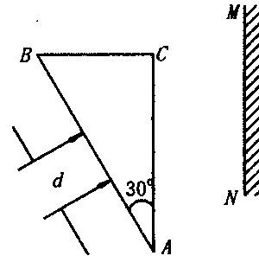
8、横截面是直角三角形的玻璃三棱镜ABC，∠A=30⁰．一束宽度为d的平行光束垂直三棱镜AB侧面射入棱镜并从AC侧面射出，最后射到跟AC侧面平行的光屏MN上，如图所示．已知光束中含有两种波长的光，玻璃对这两种光的折射率分别为n₁、n₂(n₁>n₂)，光束射到光屏MN上的宽度等于光束射到AC侧面上宽度的2倍．求：光屏MN跟AC侧面的距离多大？
$$L=\frac{2\sqrt{3}d}{3\left(\frac{n_{1}}{\sqrt{4−n_{1}^{2}}}−\frac{n_{2}}{\sqrt{4−n_{2}^{2}}}\right)}$$

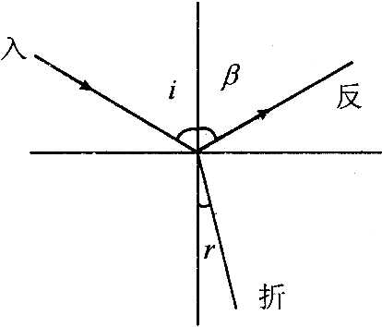
9、光线以60°的入射角从空气射入玻璃中，折射光线与反射光线恰好垂直。（真空中的光速$c=3\text{.}0×{\text{10}}^{8}m/s$）
（1）画出折射光路图；
（2）求玻璃的折射率和光在玻璃中的传播速度
（3）当入射角变为45°时，折射角等于多少?
（4）当入射角增大或减小时，玻璃的折射率是否变化?请说明理由。

解： （1）由题意知入射角i=60°反射角β=60°，折射角r=90°-60°=30°，折射光路如上图所示。
（2）$n=\frac{\text{sin}i}{\text{sin}r}=\frac{\text{sin}\text{60}°}{\text{sin}\text{30}°}=\sqrt{3}$
据$n=\frac{c}{v}$得$v=\frac{c}{n}=\frac{3\text{.}0×{\text{10}}^{8}}{\sqrt{3}}m/s$
$v=1\text{.}7×{\text{10}}^{8}m/s$
（3）据$n=\frac{\text{sin}i}{\text{sin}r}$，得$\text{sin}r=\frac{\text{sin}i}{n}$
代$\text{sin}i=\text{sin}\text{45}\text{°=}\frac{\sqrt{2}}{2}及n=\sqrt{3}$入上式，可求得：$\text{sin}r=\frac{\sqrt{6}}{6}$ $∴r=\text{arc} \text{sin}\frac{\sqrt{6}}{6}$
（4）折射率不会变化，折射率由介质和入射光的频率决定，而跟入射角的大小无关

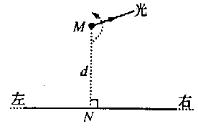
10、一辆实验小车可沿水平地面（图中纸面）上的长直轨道匀速向右运动。有一台发出细光束的激光器装在小转台M上，到轨道的距离MN为d=10m。如图23-14所示，转台匀速转动，使激光束在水平面内扫描，扫描一周的时间为T=60s。光束转动方向如图中箭头所示。当光束与MN的夹角为45°时，光束正好射到小车上，如果再经过△t=2.5s光束又射到小车上，则小车的速度为多少？（结果保留二位数字）
（v₁=1.7m/s , v₂=2.9m/s）

11、1801年，托马斯·杨用双缝干涉实验研究了光波的性质．1834年，洛埃利用单面镜同样得到了杨氏干涉的结果(称洛埃镜实验)．
(1)洛埃镜实验的基本装置如图所示，S为单色光源，M为一平面镜．试用平面镜成像作图法在答题卡上画出S经平面镜反射后的光与直接发出的光在光屏上相交的区域．
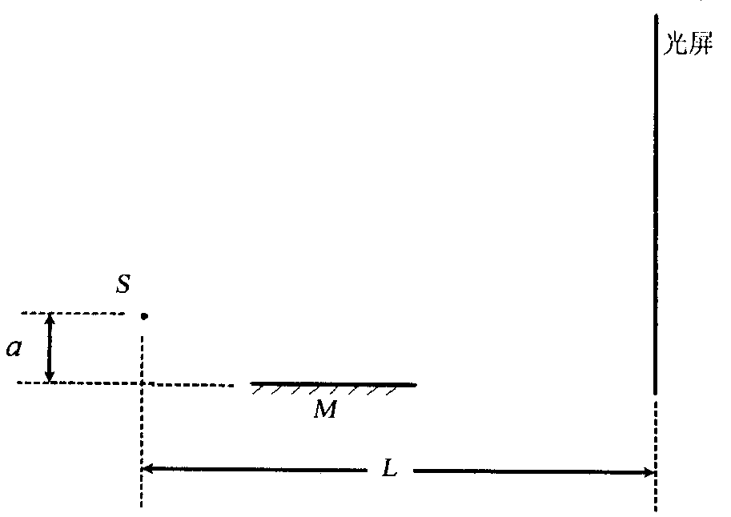
(2)设光源S到平面镜的垂直距离和到光屏的垂直距离分别为a和L，光的波长为λ，在光屏上形成干涉条纹．写出相邻两条亮纹(或暗纹)间距离Δx的表达式．
因为，所以

